3 Жизненный цикл тестирования.

Жизненный цикл тестирования программного обеспечения (STLC) — это последовательность чётко определённых действий, которые тестировщики выполняют для обеспечения качества приложения. STLC предоставляет структурированную основу для планирования, проектирования, выполнения и оценки тестов.
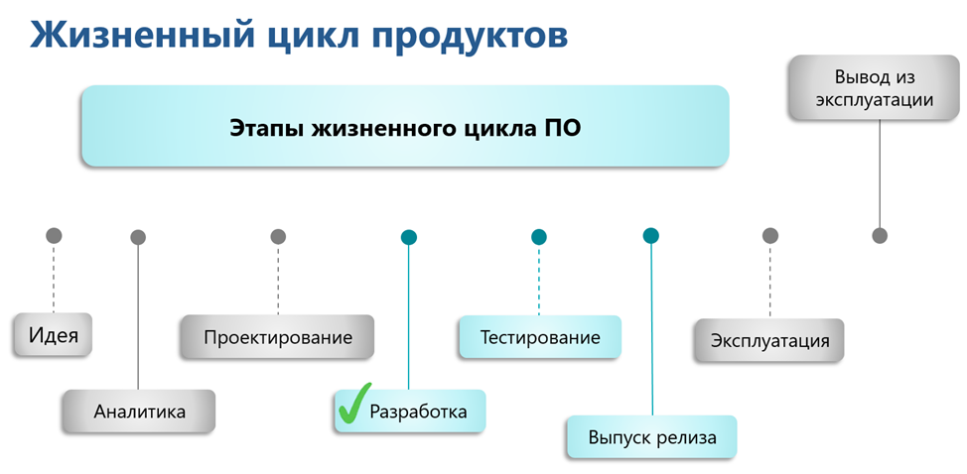

Составляем кейсы тестов согласно ниже
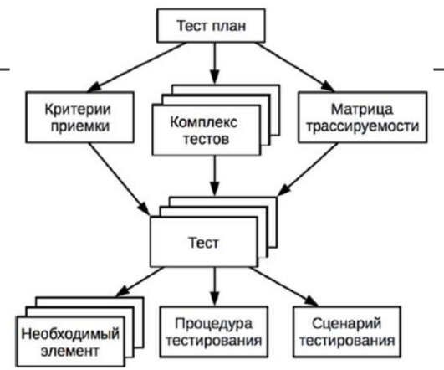
Составляем необходимых ситуаций для обеспечения тестирования - обеспечиваем жизненный цикл тестирования.
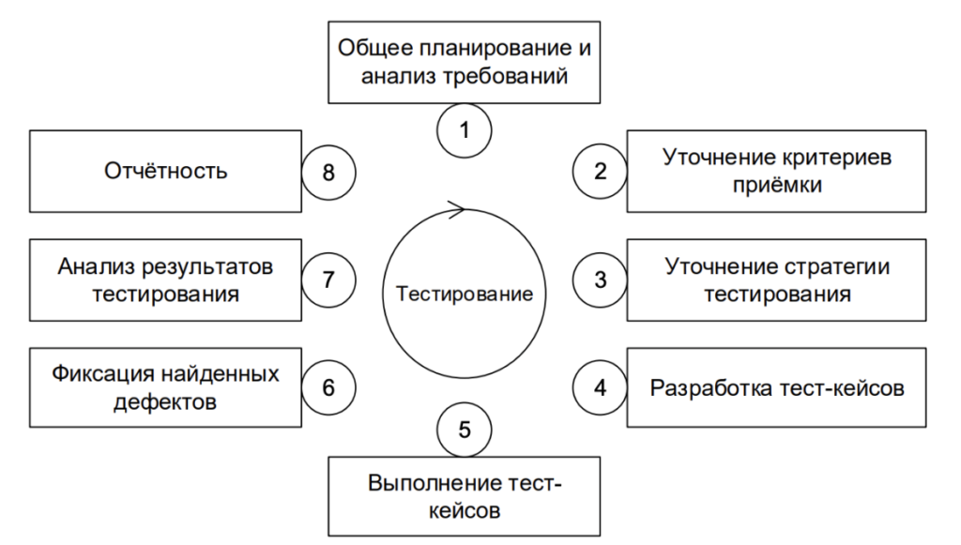
https://dzen.ru/a/aAuzKSsr1WrhyGyA
- Снижение нагрузки на тестирования
А ) вод готовых типовых отлаженных блоков программ.
Б) обеспечение хранение старых программ
В) тестирование в сравнениями с разными версиями программ.

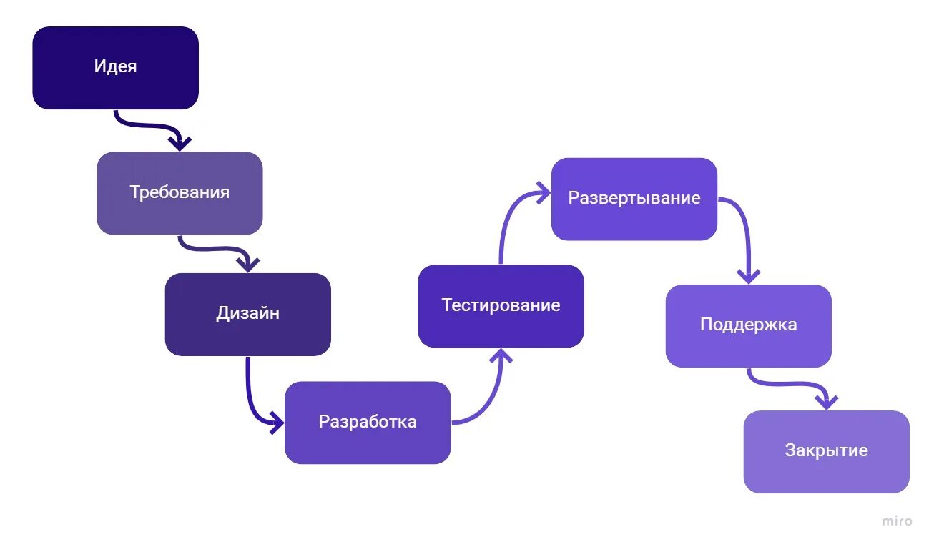

Наличие удалённого доступа и наличие коммуникаций позволяют проводить тесты при эксплуатации .
Тестирование при эксплуатации возможно со встроенными системами тестов согласно условию и разрешению.
Выдача ошибок в журнал ошибок .

Объем полноты тестов зависит от количества сигналов по входу и выходу и количеству объема потоков.

